Hướng dẫn thao tác thiết lập vật liệu mới trên hệ thống ERP và lập quy cách sản xuất
工程新料ERP系统建立与制造
规格制作作业指导书
OG032

Soạn thảo / 编 制 ： 张丽丽
Xem xét / 审 核 ：
Phê duyệt / 核 准 ：
Phiên bản / 版 本 ： 01
Ngày soạn thảo /制作日期：2025/11/18
Ngày sửa đổi / 修订日期 ：2025/11/18

Ngày ban hành / 发行日期：2025/11/18
Ngày áp dụng / 实施日期 ：2025/11/18
------------------------------------------------------------
Do Công ty Điện tử Glam ban hành
格琳电子有限公司发布
Không được sao chép khi chưa được cho phép
未 经 许 可 不 得 翻 印
BIÊN BẢN THEO DÕI THAY ĐỔI TÀI LIỆU
文件变更履历表
Phiên bản  版本 | Phiên bản  变更章节 | Chương mục thay đổi/变更事项 | Nội dung thay đổi  拟案单位 | Đơn vị đề xuất  拟案人 | Người đề xuất  修订日期
1.1 |  | Tài liệu đã được nâng cấp hoàn toàn lên phiên bản 1.1 có bìa  文件全面升级1.1 版,加封面 | Đảm bảo chất lượng  品保 | Trương Lili  张丽丽 | 2019.3.7
Các bước thao tác và yêu cầu
作业步骤及要领
1. Tiếp nhận thông tin và chuẩn bị
一：接收资料并准备
Tiếp nhận thông báo email từ bộ phận kinh doanh và tài liệu do nhân viên dự án kỹ thuật cung cấp (lệnh sản xuất thử – Hình 1, bản vẽ khách hàng – Hình 2, mẫu), chuẩn bị bắt đầu thực hiện.
接收业务邮件通知及工程专案人员提供的资料（打样制令单（图一）、客户图面（图二）、样品），准备开始制作。

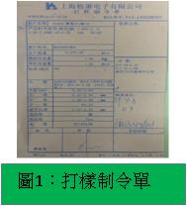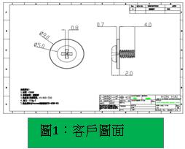

2. Nhập các biểu mẫu và tài liệu liên quan
二：输入相关表单资料
Trước tiên nhập các biểu sau: bảng tổng hợp quy cách tương ứng, bảng ghi chép lập quy cách sản xuất, bảng tổng hợp phân loại quy cách thường dùng, bảng thêm mới vật liệu của bộ phận kỹ thuật.
首先输入对应的规格一览表、制造规格制作记录表、常用规格明细分类总表、工程新增料件表。
3. Nhập liệu vào hệ thống
三：输入系统
- Thiết lập dữ liệu cơ bản (aimi100):
Trước tiên tạo mã 16 ký tự, sau đó lần lượt cập nhật:
a. Phân loại khác của sản phẩm
b. Dữ liệu bán hàng (quy đổi đơn vị)
c. Dữ liệu mua hàng
d. Dữ liệu kế hoạch sản xuất
e. Mô tả bổ sung tên và quy cách (chỉ áp dụng cho vật liệu bảo thuế)
f. Cập nhật trọng lượng đơn của thành phẩm
1.建基本资料(aimi100)：
先新增16位编码，然后依次维护：
a.产品其他分类
b.销售资料（单位换算）
c.采购资料
d.生管资料
e.品名规格额外说明（只维护保税料件）
f.维护成品单重
- Thiết lập dữ liệu quy trình công đoạn (aeci100): như hình minh họa bên dưới.
2.建制程资料(aeci100)： 如下图所示

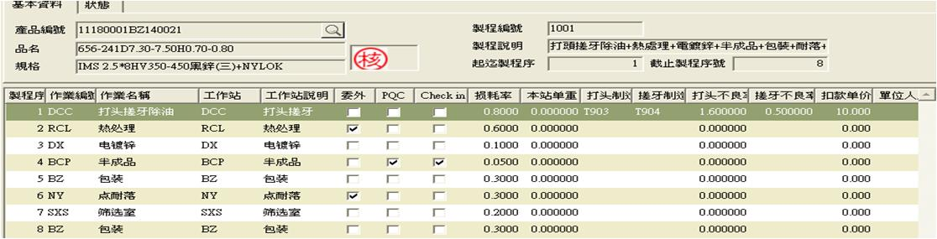

Mã công đoạn thống nhất nhập “1001”; mô tả công đoạn nhập theo quy trình sản xuất của sản phẩm; cấp độ dập đầu và cán ren do xưởng quy định.
制程编号统一输入“1001”，制程说明按照产品的制作流程输入，打头和搓牙的等级由车间定义。
- Quay lại dữ liệu cơ bản (aimi100), trong mục dữ liệu kế hoạch sản xuất, nhập mã công đoạn mặc định là “1001”.
返回基本资料（aimi100），维护生管资料中预设制程编号输入“1001”。
- Bảo trì thông tin khách hàng của sản phẩm (axmi150): như hình minh họa bên dưới.
产品客户维护（axmi150）：如下图所示。
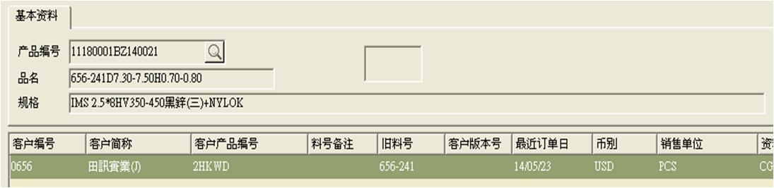

- Bảo trì dữ liệu cấu trúc sản phẩm (abmi600): như hình minh họa bên dưới.
**产品结构资料维护（abmi600）：**如下图所示。

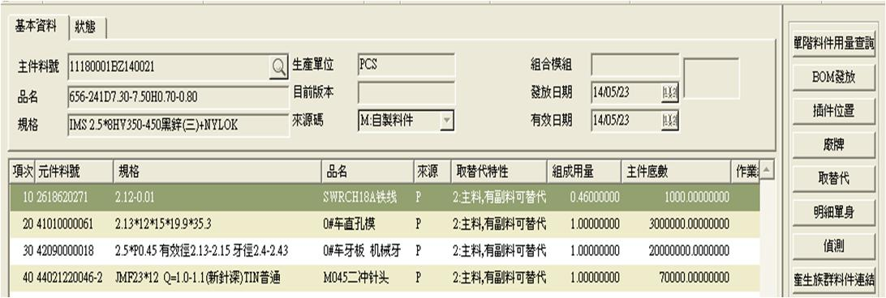
4. Thiết lập quy cách sản xuất
四：建制造规格：
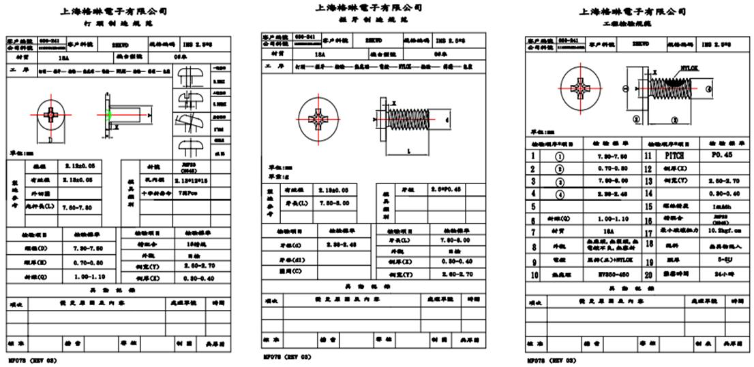

5. Lưu trữ hồ sơ
五：资料归档
- Kịp thời lưu trữ và sắp xếp bảng tổng hợp quy cách, bản gốc quy cách sản xuất và bản xác nhận có chữ ký của khách hàng.
将规格一览表和制造规格原件以及客户回签的承认书及时进行归档整理。
Những điều cần lưu ý
注意事项
- Bảng tổng hợp phân loại quy cách thường dùng chỉ ghi nhận vật liệu mới (không bao gồm hàng mua ngoài).
常用规格明细分类总表只登记新料（不含外购件）。
- Bảng thêm mới vật liệu của bộ phận kỹ thuật chỉ ghi nhận vật liệu mới của khách hàng bảo thuế.
工程新增料件表只登记保税客户的新料。
3. Bảo trì dữ liệu bán hàng
3：维护销售资料
3.1: Đặc tính bán hàng chọn “sản phẩm thông thường”.
3.1：销售特性选“一般产品”。
3.2: Mã phân loại sản phẩm chọn “001”.
3.2：产品分类码选“001”。
3.3: Mã phân nhóm khác thứ hai dùng cho mạ (đen) niken.
3.3：其他分群码第二个针对镀（黑）镍。
3.4: Mã phân nhóm khác thứ ba dùng cho xử lý chống lỏng (Nylok).
3.4：其他分群码第三个针对耐落。
4. Bảo trì dữ liệu mua hàng
4：维护采购资料
4.1: Đặc tính mua hàng phải phân biệt mua nội bộ và mua ngoài.
4.1：购料特性要区分内购与外购。
4.2: Trong mục quản lý chất lượng phải chọn “kiểm tra”.
4.2：品管中要勾选“检验”。
5. Bảo trì khách hàng sản phẩm (axmi150)
5：产品客户维护（axmi150）
5.1: Khi nhập dữ liệu không được có khoảng trắng ở đầu hoặc cuối.
5.1：资料输入时前后不得有空格。
5.2: Mục mã phiên bản khách hàng hiện chỉ nhập cho khách 0168 và khách có yêu cầu đặc biệt 0017-7.
5.2：客户版本号一栏目前只输入0168客户和有特殊要求部分的0017-7客户。
5.3: Khách hàng 0205 là trường hợp đặc biệt, dữ liệu phải tạo trong mã vật liệu bảo thuế và đơn vị tiền tệ là RMB.
5.3：0205客户比较特殊，资料要建在保税料号里，而币别为RMB。
5.4: Trong bảng BOM (abmi600):
5.4：BOM表（abmi600）中：
a. Trong mã nguyên vật liệu nhập các mã như dây thép, bàn ren, chốt dập, khuôn, long đen…
a.原件料号中输入线材、牙板、冲针、模具、华司等料号。
b. Đặc tính thay thế chọn “2”.
b.取替代特性都选2。
c. Lượng sử dụng: dây thép tính theo trọng lượng đơn, các vật liệu khác đều là 1.
c.组成用量：除线材为单重外，其他皆为1。
d. Số lượng cơ sở của thành phần chính: dây thép là 1000, các loại khác theo tuổi thọ khuôn tương ứng.
d.主件底数：除线材为1000外，其他为相应模具的使用寿命。
e. Sau khi xác nhận phải phát hành BOM.
e.确认后，一定要BOM发放。
6. Quy cách sản xuất
6：制造规格
6.1: Kiểm tra kỹ kích thước trong quy cách sản xuất phải khớp với lệnh thử mẫu và bản vẽ khách hàng.
6.1：认真核对制造规格的尺寸是否与打样指令单和客户图面尺寸一致。
6.2: Đường kính dây, khuôn, bàn ren, chốt dập phải đồng nhất với hệ thống.
6.2：线径、模具、牙板、冲针要与系统中保持一致。
6.3: Sau khi hoàn thành quy cách sản xuất, in bản giấy để nhân viên dự án và quản lý xưởng kiểm tra, ký xác nhận.
6.3：制造规格完成以后打印纸档给专案人员和车间主管审核签字。
6.4: Sắp xếp bảng quy cách và bản quy cách đã được phê duyệt để chuyển cho bộ phận phát hành.
6.4：整理规格一览表和审核好的制造规格给规格发放人员。

